МИНОБРНАУКИ РОССИИ

федеральное государственное бюджетное образовательное учреждение   
высшего образования   
«Санкт-Петербургский государственный технологический институт  
(технический университет)»  
СПбГТИ(ТУ)

|  |  |  |  |  |  |  |
| --- | --- | --- | --- | --- | --- | --- |
| УГНС | | 09.00.00 | | Информатика и вычислительная техника | | |
| Направление подготовки | | 09.03.01 | | Информатика и вычислительная техника | | |
| Направленность (профиль) | |  | | Системы автоматизированного проектирования | | |
| Форма обучения | |  | | очная | | |
|  | |  | |  | | |
| Факультет | |  | | Информационных технологий и управления | | |
| Кафедра | |  | | Систем автоматизированного  проектирования и управления | | |
| Учебная дисциплина | |  | **МЕТОДЫ ОПТИМИЗАЦИИ** | | | |
| Курс | III | | | | Группа | 494 |

**КУРСОВОЙ ПРОЕКТ**

|  |  |
| --- | --- |
| **Тема:** | **«Разработка программного комплекса для решения задачи оптимизации заданного объекта исследования»** |

|  |  |  |  |  |
| --- | --- | --- | --- | --- |
| Студент |  |  |  | Огнев Д.В. |
| Руководитель,  доцент, к.т.н. |  |  |  | Смирнов И.А. |
| Оценка за курсовой проект |  |  |  |  |

Санкт-Петербург

2022

Содержание

ВВЕДЕНИЕ 3

1 АНАЛИТИЧЕСКАЯ ЧАСТЬ 4

1.1 Роль и место оптимизационных задач в автоматизированном проектировании химических производств 4

1.2 Обоснование выбора метода оптимизации для решения поставленной задачи 4

1.3 Обоснование выбора инструментальных средств разработки программного комплекса 5

2 ТЕХНОЛОГИЧЕСКАЯ ЧАСТЬ 7

2.1 Формализованное описание объекта оптимизации. Формулировка постановки задачи оптимизации 7

2.2 Разработка блок-схемы алгоритма функционирования программного комплекса 8

2.3 Разработка структуры пользовательского интерфейса. UML-диаграммы вариантов использования для администратора и пользователя 9

2.4 Разработка программной реализации алгоритма решения задач 10

2.5 Разработка графического модуля программного комплекса. Построение линий равного значений целевой функции (2D-модель) и поверхности отклика (3D-модель) с отображением ограничений и указанием координат найденного экстремума 11

ВЫВОДЫ ПО РАБОТЕ 16

СПИСОК ИСПОЛЬЗОВАННЫХ ИСТОЧНИКОВ 17

ВВЕДЕНИЕ

Оптимизация — процесс максимизации выгодных характеристик, соотношений (например, оптимизация производственных процессов и производства), и минимизации расходов. Задача оптимизации сформулирована, если заданы: критерий оптимальности (экономический, технологические требования — выход продукта, содержание примесей в нем и другое); варьирующие параметры (например, температура, давление, величины входных потоков в процессах переработки горного и др. сырья), изменение которых позволяет влиять на эффективность процесса; математическая модель процесса; ограничения, связанные с экономическими и конструктивными условиями, возможностями аппаратуры и другое[1].

Цель курсового проекта по дисциплине «Методы оптимизации» – закрепление практических навыков, полученных на лабораторных занятиях, и получение дополнительных навыков по решению оптимизационных задач с использованием различных методов[2]. Также необходимо создать программный комплекс, позволяющий решать различные задачи оптимизации и отображать их решения в максимально понятном и информативном виде. Процесс выполнения курсового проекта включает в себя проработку следующих вопросов:

* формализация объекта и задачи оптимизации;
* выбор и обоснование метода оптимизации для решения поставленной задачи;
* разработка блок-схемы решения задачи оптимизации;
* разработка программного комплекс для решения поставленной задачи;
* разработка библиотеки оптимизационных задач и библиотеки методов оптимизации.

Задачами курсового проекта являются проектирование и создание программного комплекса, обеспечивающего возможность решения различных оптимизационных задач. Подобный программный комплекс может являться частью будущих курсовых проектов.

1 АНАЛИТИЧЕСКАЯ ЧАСТЬ

1.1 Роль и место оптимизационных задач в автоматизированном проектировании химических производств

На сегодняшний день автоматизированное проектирование, основанное на взаимодействии человека и ЭВМ, имеет широкое распространение. Процесс автоматизированного проектирования является совокупностью операций поиска оптимальных технологических решений, которые отвечают заданным критериям в среде функционирования объекта. Поэтому в математическом обеспечении САПР особое место занимают методы решения задач оптимизации, которые смогут возникнуть на любом этапе проектирования[3].

При проектировании автоматизированных химических производств возникает множество вопросов, связанных с нахождением оптимальных значений тех или иных параметров. Нахождение данных значений крайне важно: их использование в реальных экспериментальных и производственных алгоритмах позволяет добиться требуемого выхода продукта. Неверно рассчитанные значения могут повлечь как неэффективные траты ресурсов, так и поломку или техногенную катастрофу[4]. Именно поэтому, выбор надёжного и эффективного критерия поиска – одна из приоритетных задач при проектировании САПР.

В настоящее время существует значительное количество методов оптимизации и их программных реализации, которые могут быть классифицированы по разным признакам. Выбор того или иного метода оптимизации обусловлен, прежде всего, видом целевой функции (критерия оптимальности), наличием или отсутствием ограничений на переменные, а также характером этих ограничений. В тех случаях, когда критерий оптимальности сформирован в виде трудновычислимой функции многих переменных или не может быть записан в явном виде, а на переменные наложены ограничения в виде неравенств, самое широкое применение получили методы нелинейного программирования.

1.2 Обоснование выбора метода оптимизации для решения поставленной задачи

Правильный выбор метода оптимизации важен для корректного и быстрого решения поставленной оптимизационной задачи. Для того, чтобы выбрать подходящий метод оптимизации, необходимо проанализировать поставленную задачу для определения наилучшего метода ее решения[5].

В поставленной задаче требуется найти условный экстремум, задача оптимизации является двумерной (поскольку целевая функция зависит от 2-х переменных Т1 и Т2), а для решения следует использовать один из методов нелинейного программирования (поскольку целевая функция не является линейной).

Основываясь на условиях задачи, составлен список методов оптимизации, которые можно использовать для ее решения:

* метод полного перебора с постоянным шагом;
* метод полного перебора с переменным шагом;
* симплексный метод;
* метод наискорейшего спуска;
* метод поочередного варьирования переменных.

Для решения поставленной задачи оптимизации был выбран метод полного перебора с переменным шагом (метод сканирования), поскольку он является наиболее простым для понимания и реализации методом[6]. Выбор данного метода также обусловлен тем, что целевая функция достаточно проста для вычисления, а число ее аргументов равно двум, что позволяет легко перебрать все возможные их значения.

1.3 Обоснование выбора инструментальных средств разработки программного комплекса

Реализация поставленной задачи требует разработки программного продукта для решения оптимизационной задачи, используя метод сканирования. Для этого было выбрано 3 языка программирования C#, C++ и Python и составлена их сравнительная характеристика, представленная в таблице ниже:

Таблица 1 — Сравнительная характеристика языков программирования

|  |  |  |  |
| --- | --- | --- | --- |
| **Критерий сравнения** | **C#** | **C++** | **Python** |
| Поддержка ООП | + | + | + |
| Сетевое программирование | + | + | + |
| Статическая типизация | + | + | - |
| Автоматический сбор мусора | + | - | + |
| Компилируемый язык | + | + | - |

По результатам сравнения (таблица 1) и учитывая, что для программного комплекса для решения оптимизационных задач не требуется гибкое распределение памяти и возможности более низкоуровневого программирования, был выбран язык C#, располагающий автоматическим сборщиком мусора и распределением используемой памяти. Также данный язык программирования имеет сравнительно невысокий порог вхождения, достаточно часто используется для реализации задач, похожих на задачи данного курсового проекта, а значит располагает необходимыми инструментами и библиотеками.

В качестве среды разработки были отобраны Visual Studio 2022 и Sublime Text. Sublime Text является простым редактором кода с возможностями автодополнения и выбора используемого языка, но без возможности отладки программ без установки дополнительных расширений.

Для данного курсового проекта в качестве среды разработки была выбрана Visual Studio 2022 от компании Microsoft, так как она имеет максимальную совместимость с выбранным языком программирования, позволяет отлаживать программы, располагает множеством инструментов для быстрой и качественной разработки, а также включает в себя все возможности Sublime Text.

Для разработки базы данных для хранения учетных записей, а также исходных данных оптимизационных задач должна быть использована СУБД SQlite 3.12.2 Это обусловлено следующими причинами:

* поддержка реляционной модели описания данных;
* отсутствие необходимости настройки сервера СУБД;
* достаточный максимальный размер базы данных (281474 Гб);
* уменьшенное время отклика на запрос к базе данных (~0.2 c.);
* полностью свободная лицензия;
* поддержка транзакций, триггеров, представлений, вложенных запросов;
* безопасность, так как база данных хранится в одном файле, права доступа к которому можно контролировать стандартными средствами операционной системы;
* возможность работы с приложениями, разработанными на языке С#.

2 ТЕХНОЛОГИЧЕСКАЯ ЧАСТЬ

2.1 Формализованное описание объекта оптимизации. Формулировка постановки задачи оптимизации

Первым этапом построения математической модели является формирование формализованного описания объекта моделирования. По заданию объектом оптимизации является химический реактор, в котором помимо целевого компонента образуется побочный (вредный) продукт. В силу этого необходимы существенные затраты на очистку реакционной массы.

Необходимо определить такие значения температуры хладагента в теплообменных устройствах реактора (Т1 и Т2), при которых будут минимальны затраты на очистку реакционной массы от вредного продукта. Известно, что затраты на очистку реакционной массы от 1 кг побочного продукта составляют 100 у.е. Точность решения – 0,01°C Объемный расход фильтрата V(м^3/ч) связан с температурами T1 и T2 на каждой перегородке следующим образом:

Известно, что количество побочного продукта С (кг) связано с условиями проведения процесса следующим выражением:

C = α*(G* µ *((T2- T1)^V + (β *A-T1) ^V )), (1)

где G – количество реакционной массы в реакторе (2 т);

V - рабочий объем реактора, равный 2 м^3;

T1 и T2 – температуры хладагента в двух теплообменных устройствах, °C;

α, µ, β - нормирующие множители, равные 1;

А – давление в реакторе (1 КПа).

Для нормального протекания технологического процесса необходимо, чтобы температура в первом теплообменнике была не меньше -3°C и не больше 3°C, а во втором- не меньше -3°C и не превосходила 6°C. Кроме того, регламентом установлено, что обязательно должно выполняться условие Т2-Т1 >= 1°C.

Формализованное описание исследуемого объекта представлено на рисунке 1.



Рисунок 1 — Формализованное описание объекта оптимизации

В формализованном описании используются следующие обозначения:

* вектор $X=\left\{α, β, µ, A,G,V\right\}$— вектор входных параметров, где A – давление в реакторе (1 КПа), G – количество реакционной массы в реакторе (2т), а V – объем реактора (2 м^3);
* вектор $U=\left\{T_{1}, T_{2}\right\}$— вектор управляющих воздействий;
* вектор $Y=\left\{С\left(X,U\right)\right\}$— вектор выходных параметров, где С - целевая функция.

Целевой функцией в данном случае будет являться функция количества побочного продукта, зависящая от давления, количества реакционной массы, объема реактора и температур.

Теперь можно выразить целевую функцию и формализовать задачу. Тогда постановка задачи оптимизации выглядит следующим образом:

$$\left\{\begin{aligned}R\left(T_{1}, T_{2}\right)=C\left(T_{1},T_{2}\right)*A*G*V →min \\ C\left(T_{1}, T_{2}\right)=α*(G* µ *((T2- T1)^V + (β *A-T1) ^V )) \\ α= β= µ=1 \\ A=1 \\ G=2 \\ V=2 \\ -3≤ T_{1}≤3 \\ -3≤ T_{2} ≤6 \\ T_{2}-T_{1}≥1\end{aligned}\right.$$

В соответствии с условиями задачи, необходимо найти такие переменные целевой функции T1 и T2, при которых она принимает минимальное значение при заданной системе ограничений для ее переменных T1 и T2.

2.2 Разработка блок-схемы алгоритма функционирования программного комплекса

Программный комплекс, разработанный в рамках данного курсового проекта, должен предоставлять возможность выбора оптимизационной задачи и метода ее решения, производить расчеты и выводить результаты в виде графиков (2D-модель и 3D-модель) и таблицы значений. Предоставлять интерфейс пользователя. Функции пользователя выбор способа оптимизации и настройка параметров. Блок-схема алгоритма функционирования программного комплекса представлена на рисунке 2.



Рисунок 2 – Блок-схема функционирования программного комплекса

2.3 Разработка структуры пользовательского интерфейса. UML-диаграммы вариантов использования для администратора и пользователя

Пользователь должен иметь возможность выбора метода оптимизации. Программный комплекс должен произвести все необходимые расчеты и предоставить пользователю результаты в виде таблицы значений, графиков линий равных значений целевой функции и поверхности отклика. UML-диаграмма вариантов использования для пользователя представлена на рисунке 3.



Рисунок 3 – UML-диаграмма вариантов использования для пользователя

2.4 Разработка программной реализации алгоритма решения задач

Для решения оптимизационной задачи выбран метод полного перебора с переменным шагом. Метод является достаточно простым и может использоваться для поиска решения оптимизационной задачи небольшой размерности без значительных потерь в производительности. Блок-схема алгоритма метода сканирования представлена на рисунке 4.

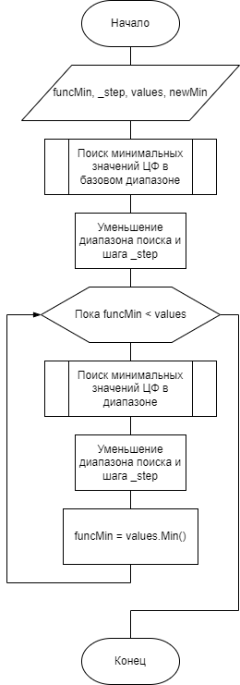

Рисунок 4 — Блок-схема алгоритма метода сканирования с переменным шагом

2.5 Разработка графического модуля программного комплекса. Построение линий равного значений целевой функции (2D-модель) и поверхности отклика (3D-модель) с отображением ограничений и указанием координат найденного экстремума

На рисунке 5 представлен интерфейс пользователя.

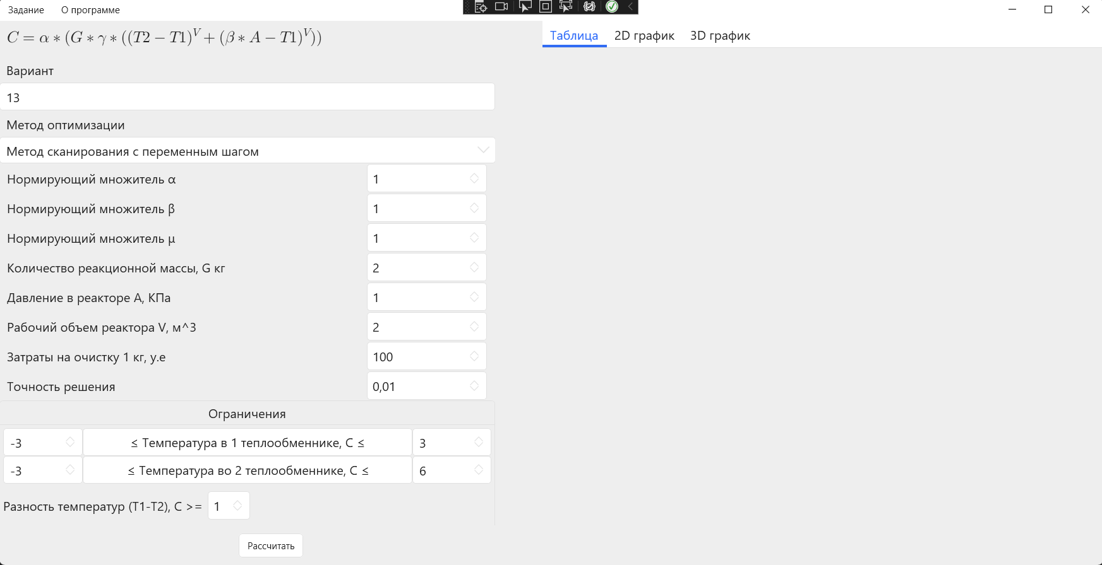

Рисунок 5 — Интерфейс пользователя

В соответствующих полях пользователь может скорректировать исходные данные. Ячейки данных при этом заполняются автоматически. После этого пользователь может нажать кнопку “Рассчитать” (рисунок 6). После выбора доступного метода оптимизации из выпадающего списка и нажатия на кнопку “Рассчитать”, выводиться результат работы метода (рисунок 8).

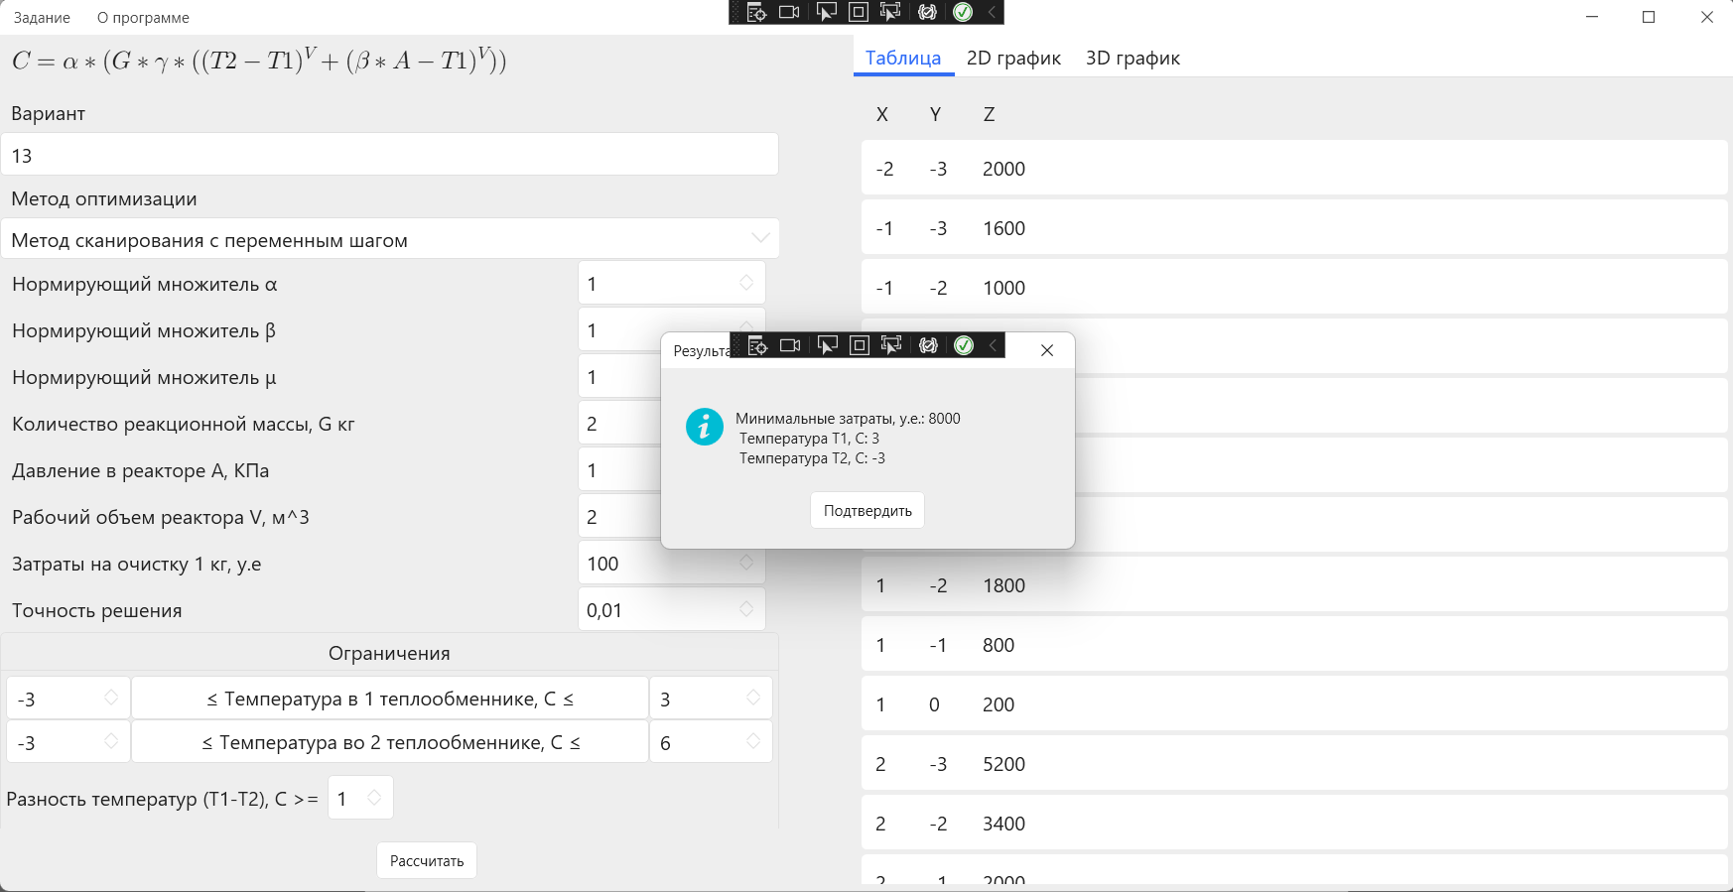

Рисунок 6 — Результат выбора задачи оптимизации

После вычислений становятся доступны по нажатию на вкладки в верхней панели таблица значений, 2D и 3D графики целевой функции. Пример работы представлен на рисунках 7-9.

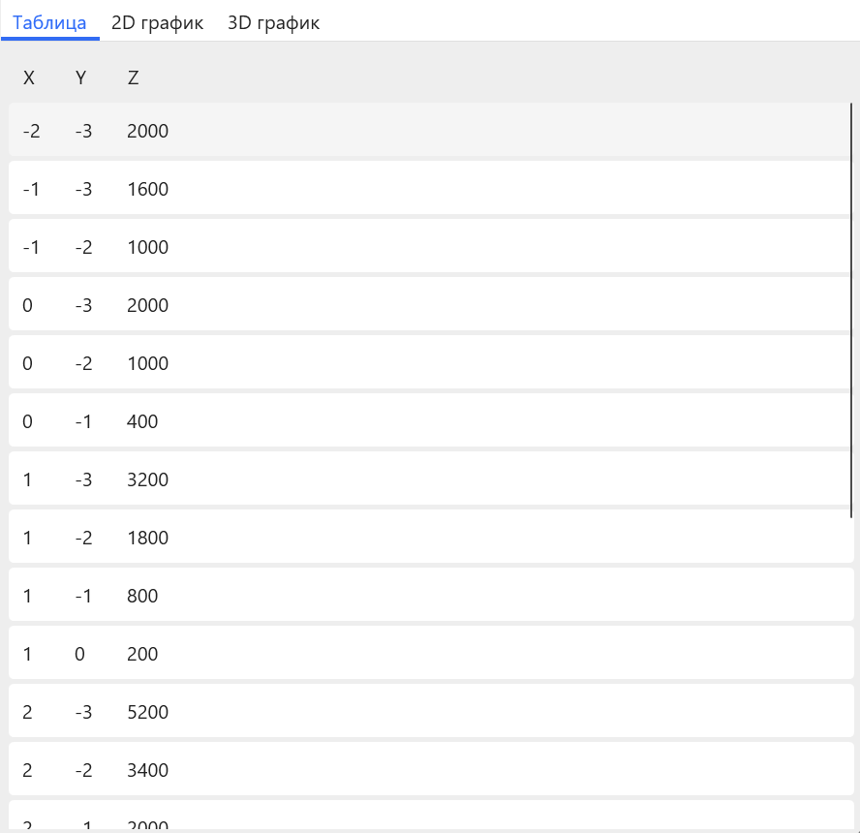

Рисунок 7 — Таблица значений целевой функции

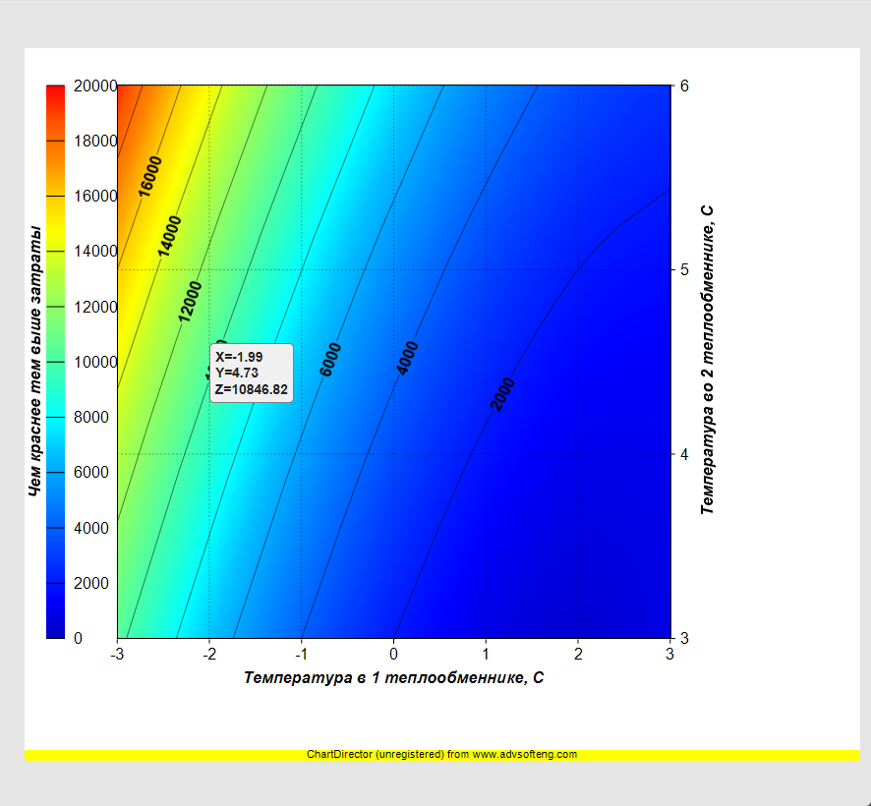

Рисунок 8 — 2D график линий равных значений целевой функции

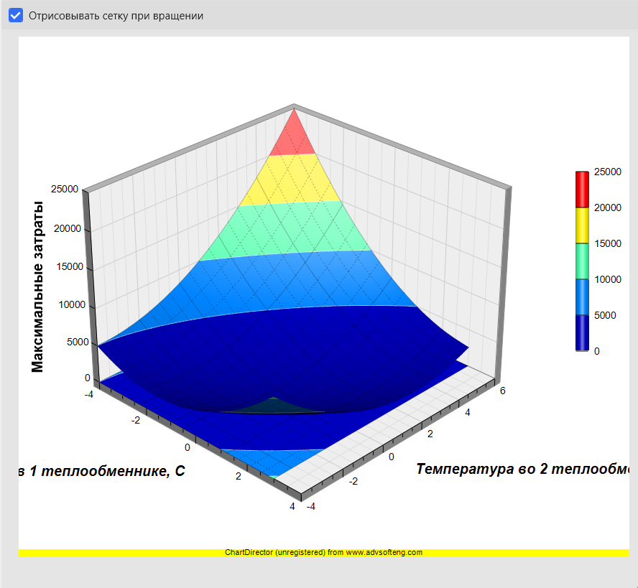

Рисунок 9 — 3D график поверхности отклика целевой функции

ВЫВОДЫ ПО РАБОТЕ

Основной целью данного курсового проекта стало создание прикладного программного комплекса для решения различных оптимизационных задач. В ходе проектирования и создания данного приложения необходимо было закрепить знания о процессе математического моделирования оптимизационных задач, о методах и особенностях их решения, полученные на лабораторных работах по дисциплине «Методы оптимизации».

В процессе выполнения курсового проекта были выполнены следующие задачи:

* проанализирована роль и место оптимизационных задач в проектировании производств;
* обоснован выбор методов оптимизации для решения поставленной задачи
* обоснован выбор инструментальных средств разработки программного обеспечения;
* составлено формализованное описание объекта оптимизации, сформулирована постановка задачи оптимизации;
* разработана блок-схема алгоритма функционирования программного комплекса;
* разработана структура интерфейсов пользователей и UML-диаграмма вариантов использования программного обеспечения;
* разработаны блок-схемы алгоритмов методов оптимизации;
* разработаны графические модули программного комплекса;
* составлена пояснительная записка и презентация по проекту.

В ходе работы над программным комплексом необходимо было решить проблемы, которые связанны с удобством его использования для конечного пользователя. Во время разработки программного продукта были получены знания и навыки работы с 2D и 3D графикой, создания интерфейсной и программной части продукта, а также навыки по использованию математического аппарата для формализации и решения задач оптимизации.

СПИСОК ИСПОЛЬЗОВАННЫХ ИСТОЧНИКОВ

1 Норенков, И. П. Автоматизированные информационные системы : учеб. пособие для вузов / И. П. Норенков. – М. : Изд-во МГТУ им. Н.Э. Баумана, 2011. – 342 с.

2 Карпенко, А.П. Современные алгоритмы поисковой оптимизации. Алгоритмы, вдохновленные природой : учеб. пособие / А.П. Карпенко. – М. : Изд-во МГТУ им. Н.Э. Баумана, 2014. – 446 с.

3 Пантелеев, А. В. Методы оптимизации в задачах : учеб. пособие для втузов / А. В. Пантелеев, Т. А. Летова. – 3-е изд., стер. – М. : Высш. шк., 2008. – 544 с.

4 Смирнов, И. А. Методы оптимизации. Базовый курс : учеб. пособие / И. А. Смирнов. – СПб. : СПбГТИ(ТУ), 2010. – 101 с.

5 ГОСТ 19.701-90 ЕСПД. Схемы алгоритмов, программ, данных и систем. Условные обозначения и правила выполнения.

6 Чистякова, Т.Б. Интеллектуальное управление многоассортиментным коксохимическим производством / Т.Б. Чистякова, О.Г. Бойкова, Н.А. Чистяков. - СПб.: ЦОП «Профессия», 2010. – 188 с.